**28.قند سه تایی آهن آگار (TSI)**

|  |  |  |
| --- | --- | --- |
| **اسم آزمایشگاه:** | {{LabName}} | |
| **اسم سند:** | **دستورالعمل روش انجام و کنترل کیفی آزمایش قند سه تایی آهن آگار یا TSI** | |
| **کد سند:** | D-003-0042 | |
| **دسته بندی سند:** | دستورالعمل و کنترل کیفی مواد و تست های تشخیصی | |
| **شماره ویرایش:** | {{EditeNumber}} | |
| **تاریخ ویرایش:** | {{EditeNumber}} | |
| **تاریخ بازنگری سند:** | {{ReviewDate}} | |
| **تهیه کننده:** | **تایید کننده:** | **امضاء :** |
| شرکت دارا ویرا آزما  دکتر داریوش شکری | {{ConfirmerOneName}} | {{ConfirmerTwoName}} |

**(1) هدف:**

آزمایش TSI برای تعیین اینکه آیا یک باسیل گرم منفی گلوکز و لاکتوز یا ساکارز را تخمیر می کند و سولفید هیدروژن (H2S) تشکیل می دهد استفاده می شود. این آزمایش عمدتاً برای تمایز اعضای انتروباکترال ها از سایر باسیل های گرم منفی استفاده می شود.

**(2) اساس آزمایش:**

محیط سه قندی TSI دارای سه قند گلوکز، لاکتوز و ساکاروز می باشد که به صورت سطح شیب دار و عمق دار تهیه می شود. در این محیط الگوی تخمیر قندها با تغییر رنگ محیط از قرمز به زرد (به دلیل وجود معرف فنول رد)، تولید H2S و گاز بررسی می شود. برای تسهیل در جداسازی باکتری هایی که گلوکز را تخمیر می کنند غلظت آن 1/0 غلظت لاکتوز یا ساکاروز است (1٪ لاکتوز، 1٪ ساکارز، 1/0 ٪ گلوکز).

**(3) ترکیب** **محیط کشت:**

هضم آنزیمی کازئین (5 گرم)، هضم آنزیمی بافت حیوانی (5 گرم)، پپتون غنی شده با مخمر (10 گرم)، دکستروز (1 گرم)، لاکتوز (10 گرم)، ساکارز (10 گرم)، آمونیوم آهن سیترات (2/0 گرم)، NaCl (5 گرم)، تیوسولفات سدیم (3/0 گرم)، فنل قرمز (025/0 گرم)، آگار (5/13 گرم) در 1000 میلی لیتر آب مقطر، pH برابر 3/7.

**(4) تهیه محیط کشت:**

1. میزان مشخص شده بر روی ظرف از پودر محیط کشت را با آب مقطر به حجم رسانده و سپس آن را جوشانده تا کاملاً حل شود (می توان از هات پلیت نیز استفاده نمود).

2. به میزان کافی (حدود 7 میلی‌لیتر) محیط را در لوله های استریل توزیع نمایید.

3. سپس در فشار 15 lbs در دمای 121 درجه سانتی گراد به مدت 15 دقیقه اتوکلاو به انجام می رسد.

**توجه:** برای نتایج بهتر، می‌توان محیط کشت را با اتوکلاو کردن در فشار ۱۰ lbs (۱۱۵ درجه سانتیگراد) به مدت ۱۵ دقیقه استریل کرد.

4. بعد از اتوکلاو و قبل از خنک شدن محیط ها آنها را بر روی یک سطح شیب دار بگذارید و اجازه دهید محیط ها ببندند تا علاوه بر عمق یک سطح شیب دار هم تشکیل شود. دقت شود که طول سطح شیب دار و عمق محیط کشت در لوله هر کدام حدوداً ۳ سانتی متر باشد.

**(5) مواد و وسایل مورد نیاز:**

کشت تازه 24 ساعته، محیط TSI، آنس.

**(6) روش انجام آزمایش:**

1. با یک آنس تلقیح، بالای یک کلنی خالص را بردارید.
2. سپس آنس را یک بار تا حدود یک چهارم پایین عمق در وسط عمق لوله به صورت مستقیم فرو کنید و همزمان که آنس را بیرون می آورید سطح اسلنت را به صورت زیگزاکی تا بالای اسلنت تلقیح سطحی نمایید. درپوش را شل بگذارید و لوله را در دمای 35-37 درجه سانتیگراد در هوای محیط به مدت 18-24 ساعت انکوبه کنید.
3. بعد از انکوباسیون نتیجه واکنش در سطح شیبدار و عمق، تشکیل گاز و تولید سولفید هیدروژن را ثبت نمایید.

**(7) نتایج مورد انتظار:**

**الگوی مصرف قندها:** مصرف یا عدم مصرف قندها توسط باکتری و همچنین مصرف گلوکز به تنهایی یا همراه با دو قند دیگر باعث ایجاد الگوهای مختلفی بر روی این محیط به صورت زیر می شود:

الف- تشکیل رنگ زرد در کل لوله یعنی هم سطح شیب دار و هم عمق محیط کشت (A/A) نشان دهنده این است که ارگانیسم مورد آزمایش مثل اشریشیاکلی هر سه قند گلوکز، لاکتوز و ساکاروز را تخمیر کرده است. به علت غلظت بالای دو قند لاکتوز و ساکارز و تولید مقادیر زیاد اسید، کل محیط به رنگ زرد در می آید.

ب- اگر عمق محیط کشت زرد شود (اسیدی) ولی سطح آن قرمز باشد (قلیایی) (K/A) نشان دهنده آن است که ارگانیسم مورد آزمایش (مثل شیگلا سونئی) فقط گلوکز را تخمیر کرده است ولی لاکتوز منفی می باشد. در این حالت با تخمیر گلوگز که مقدار آن در محیط بسیار کم است، فقط مقادیر اندک اسید تولید می شود که باعث تغییر رنگ کل محیط به زرد در چند ساعت اول انکوباسیون می شود. از آنجایی که غلظت گلوکز کم است، به سرعت تمام شده و چون باکتری توانایی تخمیر لاکتوز و ساکاروز را نداشته، برای تأمین انرژی مورد نیاز خود از ترکیبات دیگر محیط مانند ترکیبات پیتونه استفاده می کند و با تولید یون آمونیوم باعث قلیایی شدن محیط و برگشت آن به رنگ قرمز می شود و چون این واکنش فقط در شرایط هوازی یعنی سطح لوله اتفاق می افتد سطح شیبدار پس از چند ساعت قرمز می گردد، ولی به دلیل بیهوازی بودن بخش عمیق لوله این واکنش قلیایی اتفاق نمی افتد و عمق همچنان زرد رنگ باقی می ماند.

ج- عدم تغییر رنگ محیط در سطح شیب دار و عمق (K/K) (گاهی پیدایش رنگ قرمز در سطح شیب دار با مصرف پیتون ها و تولید آمونیاک) نشان می دهد که ارگانیسم یک باکتری غیرتخمیرکننده مثل سودوموناس می باشد.

**تولید گاز** در این محیط با تشکیل H2 و CO2 می باشد: در شرایط بیهوازی (قسمت پایین لوله) برخی از باکتری ها از تیوسولفات به عنوان گیرنده الکترون استفاده می کنند و آن را به گاز هیدروژن احیاء می کنند. این گاز خیلی محلول نیست و ممکن است به صورت حباب هایی در طول مسیر تلقیح باقی بماند. تولید هیدروژن ممکن است آگار را از قسمت انتهایی لوله بلند کرده و یا محیط را بشکند (آگار ترک بخورد). دی اکسید کربن در صورت تولید ممکن است به صورت حباب نشان داده نشود زیرا در محیط محلول تر است.

**تولید H2S:** بعضی از باکتری ها با استفاده آنیون تیوسولفات به عنوان یک گیرنده نهایی الکترون، آن را به سولفید تبدیل می کنند که سولفید هیدروژن تازه تشکیل شده (H2S) با سولفات آهن در محیط واکنش داده و سولفید آهن تشکیل می دهد که به صورت رسوب سیاه قابل مشاهده است (مثل سالمونلا تیفی). تولید سولفید هیدروژن با ایجاد رسوب سیاه رنگ به خصوص در عمق لوله مشخص می شود.

**(8) محدودیت ها و تداخلات:**

* برای حفظ شرایط قلیایی سطح شیب دار باید با شل بستن درپیچ لوله اجازه داد که تبادل آزاد هوا صورت گیرد. اگر لوله محکم بسته شود واکنش اسیدی ایجاد شده فقط با تخمیر دکستروز سطح شیب دار را درگیر خواهد کرد (نتیجه K/A کاذب).
* بعضی از ارگانیسمها (مانند سالمونلا) ممکن است تولید سولفید هیدروژن را روی KIA نشان دهند، اما روی TSI نشان ندهند چون استفاده از ساکاروز در TSI، مکانیسم آنزیمی را که در تولید H2S اثر می گذارد مهار می کند. به همین دلیل برای این دسته از باکتری ها محیط KIA ترجیح داده می شود.
* سولفات فروس موجود در این محیط به عنوان معرف گاهی دارای حساسیت کمتری نسبت به سایر نمک های فریک می باشد. بنابراین ممکن است در ایجاد H2S در TSI و KIA با سایر محیط های کشت مثل SIM مغایرت هایی دیده شود.
* چون عمق لوله های KIA و TSI با تخمیر گلوکز اسیدی می شود، سیاه شدن اغلب در ته لوله وجود دارد یا به همان جا محدود می شود (به ویژه با باکتری های غیر تخمیر کننده لاکتوز) بنابراین اگر عمق سیاه است باید آن را اسیدی در نظر گرفت.

**(9) کنترل کیفی:**

**ظاهر محیط:** یکنواخت و زرد روشن تا صورتی بدون چسبندگی پودر.

**حالت محیط بعد از ژله شدن**: جامد، قابل مقایسه با ژل آگار 2/1 درصد.

**رنگ و شفافیت محیط آماده شده:** ژله ای صورتی مایل به قرمز رنگ به صورت مورب، شفاف تا کمی کدر.

**الگوی رشد ارگانیسم های کنترل کیفی:**

|  |  |  |  |  |  |
| --- | --- | --- | --- | --- | --- |
| ارگانیسم | سطح شیب دار | عمق | گاز | H2S | شکل |
| *Escherichia coli ATCC 25922* | A (اسیدی و زرد) | A | + | - | A |
| *Shigella sonnei ATCC 9290* | K (قلیایی و قرمز) | A | - | - |  |
| *Salmonella typhimurium ATCC 14028* | K (قلیایی و قرمز) | A | + | + | B |
| *Pseudomonas aeruginosa ATCC 27853* | K | K | - | - | C |

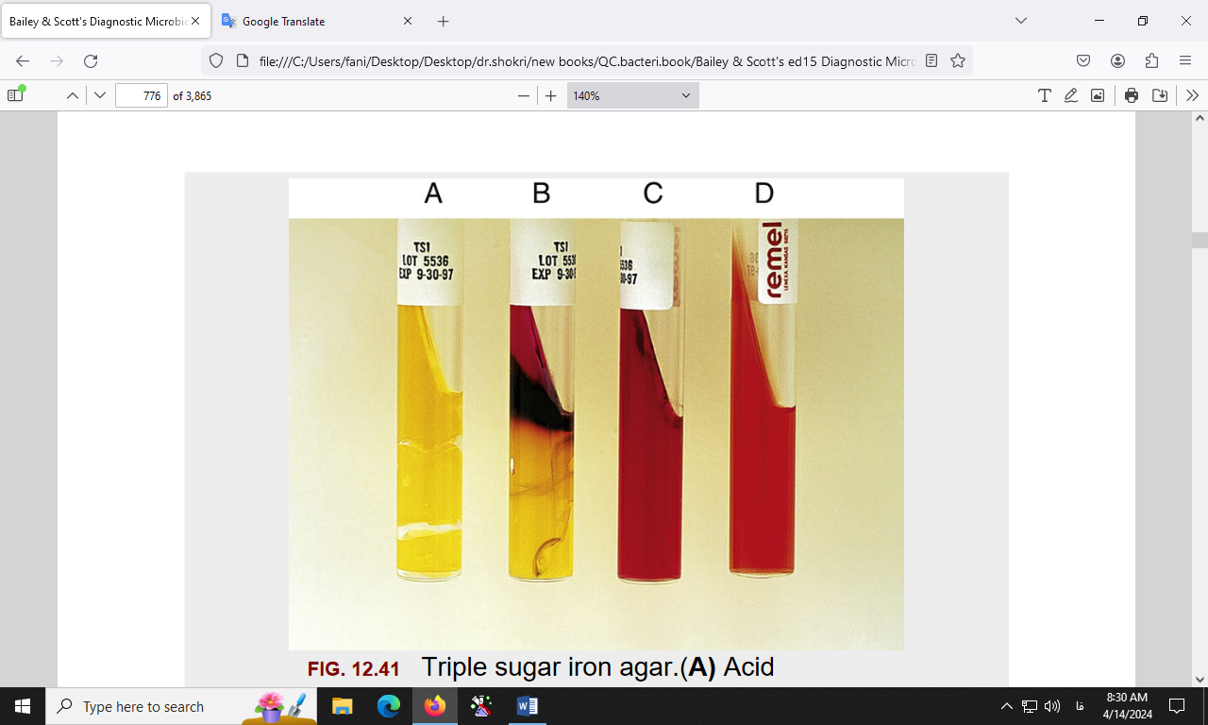

آزمایش TSI. **A**: اشریشیاکلی (A/A). **B**: سالمونلا تیفی موریوم (K/A و H2S مثبت)، **C**: سودوموناس آئروجینوزا (K/K).

**(10) منابع**:

1. کتاب آزمایشگاه باکتری شناسی پزشکی. جلد اول: تشخیص. دکتر داریوش شکری و همکاران. انتشارات تیمورزاده نوین و کیا. 1402.

2. محیط هاي کشت آزمایشگاهی (موارد مصرف وکنترل کیفی) به انضمام اطلس رنگی محیط هاي کشت؛ گردآوري و ترجمه مهناز صارمی و محمد علی صارمی؛ آزمایشگاه مرجع سلامت، وزارت بهداشت، درمان و آموزش پزشکی؛ 1387.

3. Koneman، Elmer W، et al. Color Atlas and Text book of Diagnostic Microbiology. *Philedelphia: Lippincott-Raven Publishers. Seventh edition.* 2021.

4. Microbiological culture media; second Edition; 2009; Becton, Dickinson and Company.Approved standard- Third edition document M22-A3. Vol. 24, No. 19; 2006.

5. Tille, Patricia. *Bailey & Scott's diagnostic microbiology-e-book*. Elsevier Health Sciences, fifteenth edition. 2021.